Fase | 3 |  |  | Grado |  |  |  | 1° | Campo |  | Ética, naturaleza y sociedades
Ejes articuladores |  |  |  |  |  |  | 
Proyecto |  |  | Mi escuela y el paisaje que la rodea |  |  |  |  |  |  |  |  |  | Escenario |  | Escolar.  Páginas 196 a la 203
Realizar una galería de arte para compartir con la comunidad escolar pinturas de cómo eran antes la escuela y el paisaje que la rodeaba, y cómo son ahora.
Campo |  | Contenidos |  |  |  |  |  |  |  | Proceso de desarrollo de aprendizajes
 |  | Historia de la vida cotidiana: cambios en el tiempo y el espacio ocurridos en la comunidad. |  |  |  |  |  |  |  | Indaga en fuentes orales, escritas, fotográficas, testimoniales y digitales, los cambios en la vida cotidiana, en el tiempo y el espacio, ocurridos en la comunidad, con relación a las viviendas, los trabajos y las áreas verdes.
 |  | Características del entorno natural y sociocultural. |  |  |  |  |  |  |  | Representa en dibujos o croquis los componentes del entorno natural y sociocultural a partir de algunas referencias espaciales (enfrente, detrás, derecha, izquierda, cerca, lejos, entre otras) y el punto de referencia de la persona observadora.
Contenidos y PDA referentes a lectoescritura
Lectura compartida en voz alta. |  |  |  |  |  | Sigue la lectura en voz alta que hace la o el maestro (u otras personas alfabetizadas) de recados, cartas, cuentos, notas informativas, poemas, canciones, anuncios publicitarios, instructivos, etcétera.
Uso de convenciones de la escritura presentes en la cotidianeidad. |  |  |  |  |  | Comprende que cada letra tiene varias posibilidades de escritura: mayúsculas, minúsculas o variaciones de estilo.  Asocia los sonidos vocálicos con sus letras correspondientes, así como los sonidos consonánticos más significativos para ellos, o más usuales en su lengua.
Escritura colectiva por medio del dictado. |  |  |  |  |  | Reconoce espacios, alineación y direccionalidad, izquierda-derecha y arriba-abajo, entre palabras y enunciados.  Escribe, aunque no de manera convencional, ideas que quiere comunicar y las verbaliza para colaborar en la escritura colectiva de diferentes tipos de texto por medio del dictado al docente.
Actividades de apoyo a la lectoescritura
Durante el desarrollo del proyecto:
- Escuchar y seguir la lectura de textos en voz alta y hacer comentarios sobre su contenido.
- Enlistar los elementos naturales y artificiales de su entorno. Hacer énfasis en la segmentación y la correspondencia sonoro-gráfica.
- Registrar información sobre los tipos de paisajes de acuerdo con sus posibilidades de escritura.
- Enlistar los elementos que han cambiado o permanecen en el paisaje de su escuela.
- Elaborar invitaciones para invitar a las personas a su galería de arte.
- Dictar al docente acciones para cuidar la escuela y su paisaje.
Metodología |  |  |  |  | Aprendizaje Basado en Problemas (ABP) |  |  |  |  |  |  | Tiempo de aplicación |  | Se sugiere una semana
DESARROLLO DEL PROYECTO
Momento #1. Presentemos |  |  |  |  |  |  |  |  |  |  |  |  |  | Recursos e implicaciones
- Salir al patio de la escuela y observar el entorno que la rodea. Posteriormente plantear las siguientes preguntas: ¿qué observan?, ¿hay elementos de la naturaleza?, ¿hay construcciones?, ¿se pueden ver montañas?, ¿qué colores hay?  - Escribir o dibujar en el cuaderno los elementos que observaron en el entorno.  - Revisar que los hayan escrito correctamente. Apoyar a los niños y niñas que requieran ayuda.  - Leer en voz alta para los niños y niñas el texto de la página 196 del libro Proyectos Escolares, donde se describen los cambios en el paisaje que ha tenido la escuela de Alberto.  - Plantear las siguientes preguntas: ¿cómo crees que es el paisaje de la escuela de Alberto?, ¿cómo habrá sido antes?, ¿a qué se referiría el conserje?  - Observar las imágenes de página 197 del libro Proyectos Escolares. Identificar si alguna de ellas se parece al lugar donde está su escuela. Posteriormente plantear las siguientes preguntas:  - ¿Qué es lo primero que piensan cuando escuchan la palabra paisaje?  - ¿Qué formas, colores y figuras pueden ver en los paisajes anteriores?  - Dialogar sobre las características del paisaje de la escuela. Describir qué elementos están insertos en él y cómo podrían cuidarlos.   PAUTA DE EVALUACIÓN:  - Describe los elementos que componen el paisaje de su escuela. |  |  |  |  |  |  |  |  |  |  |  |  |  | -Acompañar a los alumnos a observar el paisaje  -Orientar a los alumnos para identificar elementos naturales y artificiales  -Colores  -Cuaderno  -Libro Proyectos Escolares  -Revisar la escritura de los alumnos  -Guiar el diálogo
Momento #2. Recolectemos |  |  |  |  |  |  |  |  |  |  |  |  |  | Recursos e implicaciones
- Explicar a los alumnos que paisaje puede ser todo aquello que pueden ver, escuchar oler y sentir con su cuerpo, como el clima, los animales y las plantas; también lo que pueden observar desde un determinado lugar.  - Dialogar con sus compañeros sobre las siguientes preguntas: ¿qué conocen del paisaje que rodea la escuela?, ¿cómo podrían cuidarlo?  - Investigar la definición de paisajismo, así como los tipos de paisajes que existen. Utilizar libros, internet o preguntar a un adulto. Posteriormente registrar las respuestas en el cuaderno.  - Observar el video “Los paisajes naturales y humanizados” en el cual se habla sobre las características de estos dos tipos de paisajes: https://youtu.be/6g6ljo3yHG0 (0:00 a 1:58)  - Realizar el ejercicio “Elementos naturales y artificiales” consistente en identificar estos elementos dentro de una ilustración. (Anexo al final del documento)  - Intercambiar puntos de vista sobre lo que investigaron y responder qué similitudes y diferencias encuentran entre los tipos de paisajes.  - Comentar qué elementos naturales, humanizados o artificiales existen en el paisaje de la escuela.  - Realizar el ejercicio “El paisaje de mi escuela” que consiste en dibujar el entorno de la escuela especificando los elementos naturales y artificiales que se observan en él. (Anexo al final del documento)   - Comentar que es necesario ser responsables con las modificaciones que se realizan en el paisaje para preservar la naturaleza. Para ampliar la información, leer las páginas 130 y 131 del libro Nuestros saberes: Libro para alumnos, maestros y familia.  - Escribir cómo pueden cuidar los elementos que conforman el paisaje y por qué es importante hacerlo.  PAUTA DE EVALUACIÓN:  - Identifica elementos naturales y artificiales del paisaje de su escuela.  - Comprende la importancia de cuidar el entorno natural mediante el análisis de información. |  |  |  |  |  |  |  |  |  |  |  |  |  | -Recursos para investigar la definición de paisajismo  -Diversas fuentes de información y cuaderno  -Internet y dispositivos multimedia para observar el video  -Ejercicio “Elementos naturales y artificiales”  -Ejercicio “El paisaje de mi escuela”  -Libro Nuestros saberes: Libro para alumnos, maestros y familia  -Cuaderno
Momento #3. Formulemos el problema |  |  |  |  |  |  |  |  |  |  |  |  |  | Recursos e implicaciones
- Leer el texto “Pregúntale a las rocas” en las páginas 184 a la 189 del libro Múltiples Lenguajes. Hacer comentarios en torno a las siguientes preguntas:  - ¿Te imaginas cómo fue vivir en la prehistoria?  - ¿Para qué se hacían las pinturas?  - ¿Las pinturas te sirven para conocer más sobre cómo era la vida en esa época?  - ¿Cómo sería el paisaje en esa época?  - Realizar el ejercicio “Pregúntale a las rocas” incluido en el Cuadernillo Múltiples Lenguajes que se podrá adquirir en nuestra página web desde el siguiente enlace:  https://lainitas.com.mx/primaria/ML1.html  - Escuchar con atención la continuación de la historia de Alberto, donde se relata que su maestro le cuenta cómo ha cambiado el paisaje de su escuela con el paso del tiempo. Alberto se preguntó cómo las personas podrían conocer los cambios que ha tenido el paisaje, ante lo cual su maestro le propuso organizar una Galería de arte con pinturas en donde se representara la transformación de la escuela y su paisaje.  - Plantear a los alumnos las siguientes preguntas después de escuchar la historia: ¿les gustaría conocer cómo se ha transformado el paisaje de su escuela?, ¿cómo podríamos investigarlo?, ¿qué podríamos hacer para dar a conocer las transformaciones que ha tenido?  - Organizarse en pequeñas comunidades para investigar cómo era antes la escuela. Pueden buscar en internet, solicitar a la dirección que les comparta fotografías de años atrás o preguntar a personas de su familia o de la comunidad.   TAREA:  Preguntar a sus padres si ellos estudiaron en la misma escuela y, en su caso, mencionar qué cosas hay que no había antes.  - Socializar lo que investigaron y en comunidad de aula elaborar una descripción.  - Elaborar un listado en el pizarrón de los elementos que están presentes en la escuela, pero que antes no existían y cómo han hecho que el paisaje sea modificado. Posteriormente hacer comentarios sobre las causas y las consecuencias de esas transformaciones.  - Reflexionar sobre la necesidad de preservar o mejorar los elementos que existen en su escuela y el impacto que eso tendría. Pueden utilizar un cuadro de doble entrada como el siguiente: |  |  |  |  |  |  |  |  |  |  |  |  |  | -Libro Múltiples Lenguajes  -Cuadernillo Múltiples Lenguajes  -Organizar a los alumnos para investigar  -Solicitar a la dirección el acceso a fotografías antiguas de la escuela  -Guiar la reflexión
  Elementos que han cambiado | Causas del cambio | ¿Cómo se puede preservar o mejorar?
Momento #4. Organicemos la experiencia |  |  |  |  |  |  |  |  |  |  |  |  |  | Recursos e implicaciones
- Comenzar a organizar una galería de arte donde darán a conocer los cambios en el paisaje de la escuela a lo largo de los años.  - Conseguir con anticipación los siguientes materiales por alumno:  - pegamento  - pinturas de agua  - pinceles  - hojas blancas  - cartón de 10 cm más ancho y alto que la hoja  - Organizarse en dos equipos para elaborar distintas pinturas. En hojas blancas, el equipo 1 pintará cómo era antes la escuela y el equipo 2 la representará como es en la actualidad. Salir al patio a realizar sus obras mientras escuchan las descripciones que dará el maestro o maestra sobre el antes y el ahora de la escuela.  - Pegar la hoja en el centro del cartón para darle firmeza y que el borde funcione como marco.  PAUTA DE EVALUACIÓN:  - Dibuja cómo era antes su escuela y los cambios que ha experimentado el paisaje a partir del relato de su maestro o maestra.  - Asignarle un título a su obra y firmarla con su nombre en la parte inferior derecha.  - Escuchar y tomar en cuenta todas las propuestas de los niños y niñas para elegir el nombre de su galería.  - Solicitar un espacio a la dirección para montar una galería de arte donde muestren sus pinturas.  - Definir entre todos cómo quisieran montar su galería de arte, ya sea en un tendedero, pegando los dibujos, en un porta dibujos, etc.  - Definir qué otros elementos necesitarán y registrarlos en el cuaderno. Asignar tareas en las que todos y todas participen de manera igualitaria.  - Determinar un día y horario para que otros miembros de la comunidad escolar asistan a presenciarla.  - Elaborar invitaciones para entregarlas a las personas que decidan invitar. Pueden utilizar el formato “Invitación” (Anexo al final del documento) o redactar su propio formato considerando que contenga todos los elementos: título de la galería, frase para invitar a las personas, breve descripción de lo que encontrarán, lugar, fecha, hora, imagen alusiva.  - Realizar la presentación y exposición de sus obras en el espacio y tiempo acordados. Colocarse junto a sus obras para dar a los asistentes una explicación de lo que pintaron, cómo lo hicieron y por qué le asignaron ese título.  - Disponer un cuaderno y una pluma al final de la galería para que los asistentes les hagan comentarios por escrito.  PAUTA DE EVALUACIÓN:  - Participa en el montaje de una galería de arte donde describe los cambios del paisaje de su escuela.  - Presenta su galería de arte ante la comunidad escolar. |  |  |  |  |  |  |  |  |  |  |  |  |  | -Materiales para las pinturas  -El docente deberá prever con anticipación las descripciones que dará a los estudiantes para realizar las pinturas  -Solicitar permiso a la dirección para montar la galería en un espacio de la escuela  -Cuaderno  -Conseguir los materiales para montar la exposición  -Formato “Invitación”  -Invitar a miembros de la comunidad escolar  -Cuaderno de visitas y comentarios
Momento #5. Vivamos la experiencia |  |  |  |  |  |  |  |  |  |  |  |  |  | Recursos e implicaciones
- Apoyar a los alumnos para realizar las siguientes actividades:  - Leer los comentarios que les dejaron los asistentes a la galería.  b) Contestar las siguientes preguntas: ¿qué les gusta del paisaje de su escuela?, ¿qué sugieren para cuidar la escuela y su paisaje?, ¿y para mejorarlo?  - Registrar las respuestas en el pizarrón. |  |  |  |  |  |  |  |  |  |  |  |  |  | -Cuaderno con los comentarios de los asistentes  -Guiar el diálogo
Momento #6. Resultados y análisis |  |  |  |  |  |  |  |  |  |  |  |  |  | Recursos e implicaciones
- Hacer una lista en el pizarrón de las sugerencias para cuidar y mejorar la escuela y su paisaje.  - Elegir la sugerencia que cada quien considere más importante.  - Compartir las sugerencias seleccionadas y mencionar por qué creen que son las mejores.  - Responder la siguiente pregunta por escrito o con dibujos: ¿cómo puedo conocer los cambios de la escuela a través del tiempo?  - Escribir en el cuaderno los acuerdos asamblearios a los que llegaron para montar la galería de arte. |  |  |  |  |  |  |  |  |  |  |  |  |  | -Guiar el diálogo  -Cuaderno
Productos y evidencias de aprendizaje
- Ejercicios impresos:
- Elementos naturales y artificiales
- El paisaje de mi escuela
- Invitación
- Registros en el cuaderno
- Investigaciones realizadas
- Pinturas para la galería de arte
- Cuaderno de comentarios
- Registros de información
- Producto final: Galería de arte montada
Aspectos a evaluar
- Describe los elementos que componen el paisaje de su escuela.
- Identifica elementos naturales y artificiales del paisaje de su escuela.
- Comprende la importancia de cuidar el entorno natural mediante el análisis de información.
- Dibuja cómo era antes su escuela y los cambios que ha experimentado el paisaje a partir del relato de su maestro o maestra.
- Participa en el montaje de una galería de arte donde describe los cambios del paisaje de su escuela.
- Presenta su galería de arte ante la comunidad escolar.
Ajustes razonables
Observaciones
Se sugiere trabajar dos proyectos didácticos de forma simultánea, es decir, media jornada trabajar con un proyecto y la otra parte de la jornada con otro que guarde vinculación directa o indirectamente.

ELEMENTOS NATURALES Y ARTIFICIALES

- Observa el siguiente paisaje e identifica los elementos naturales y los artificiales que se representan y enlístalos en el espacio que les corresponde. Después pinta el dibujo como más te guste.
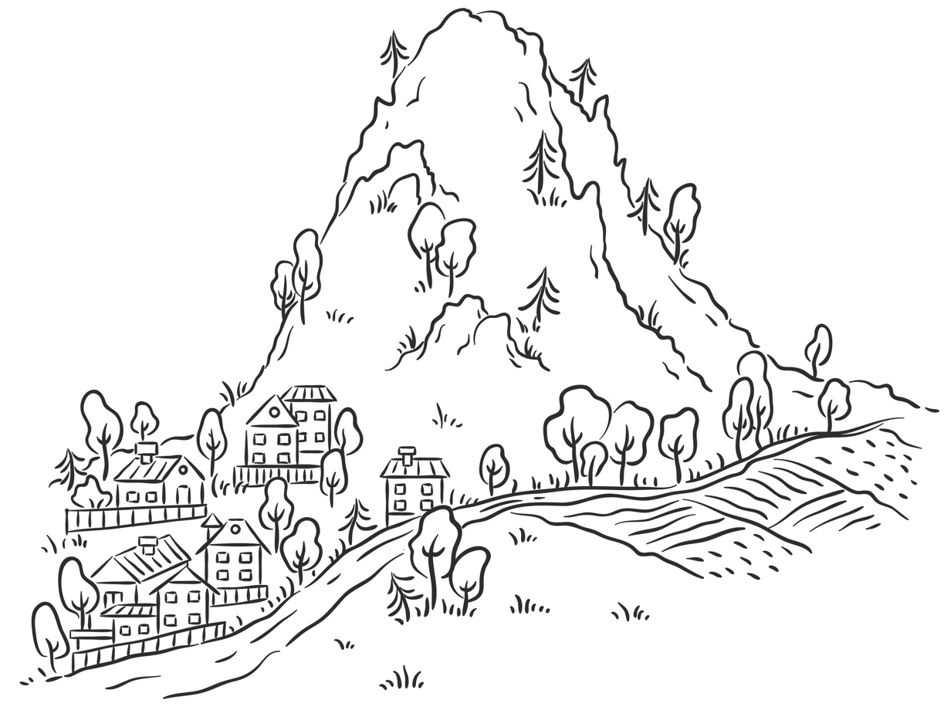

Elementos naturales | Elementos artificiales

EL PAISAJE DE MI ESCUELA

- Dibuja el paisaje de tu escuela y escribe qué elementos naturales y artificiales se observan.

El paisaje de mi escuela
Dibujo

Elementos naturales | Elementos artificiales

INVITACIÓN

¡Ven a presenciar nuestra galería artística!

Nombre de la galería
___________________________________________

El grupo de ______________ te invita a presenciar una galería de pinturas donde mostramos cómo ha cambiado el paisaje de la escuela a lo largo de los años.

La cita es el día __________________________________

A las ______________________ horas

En _____________________________________

¡Te esperamos!

Imagen alusiva

